《群侠来了》是以金光布袋戏为题材的一款卡牌养成RPG游戏。
- 核心玩法结构
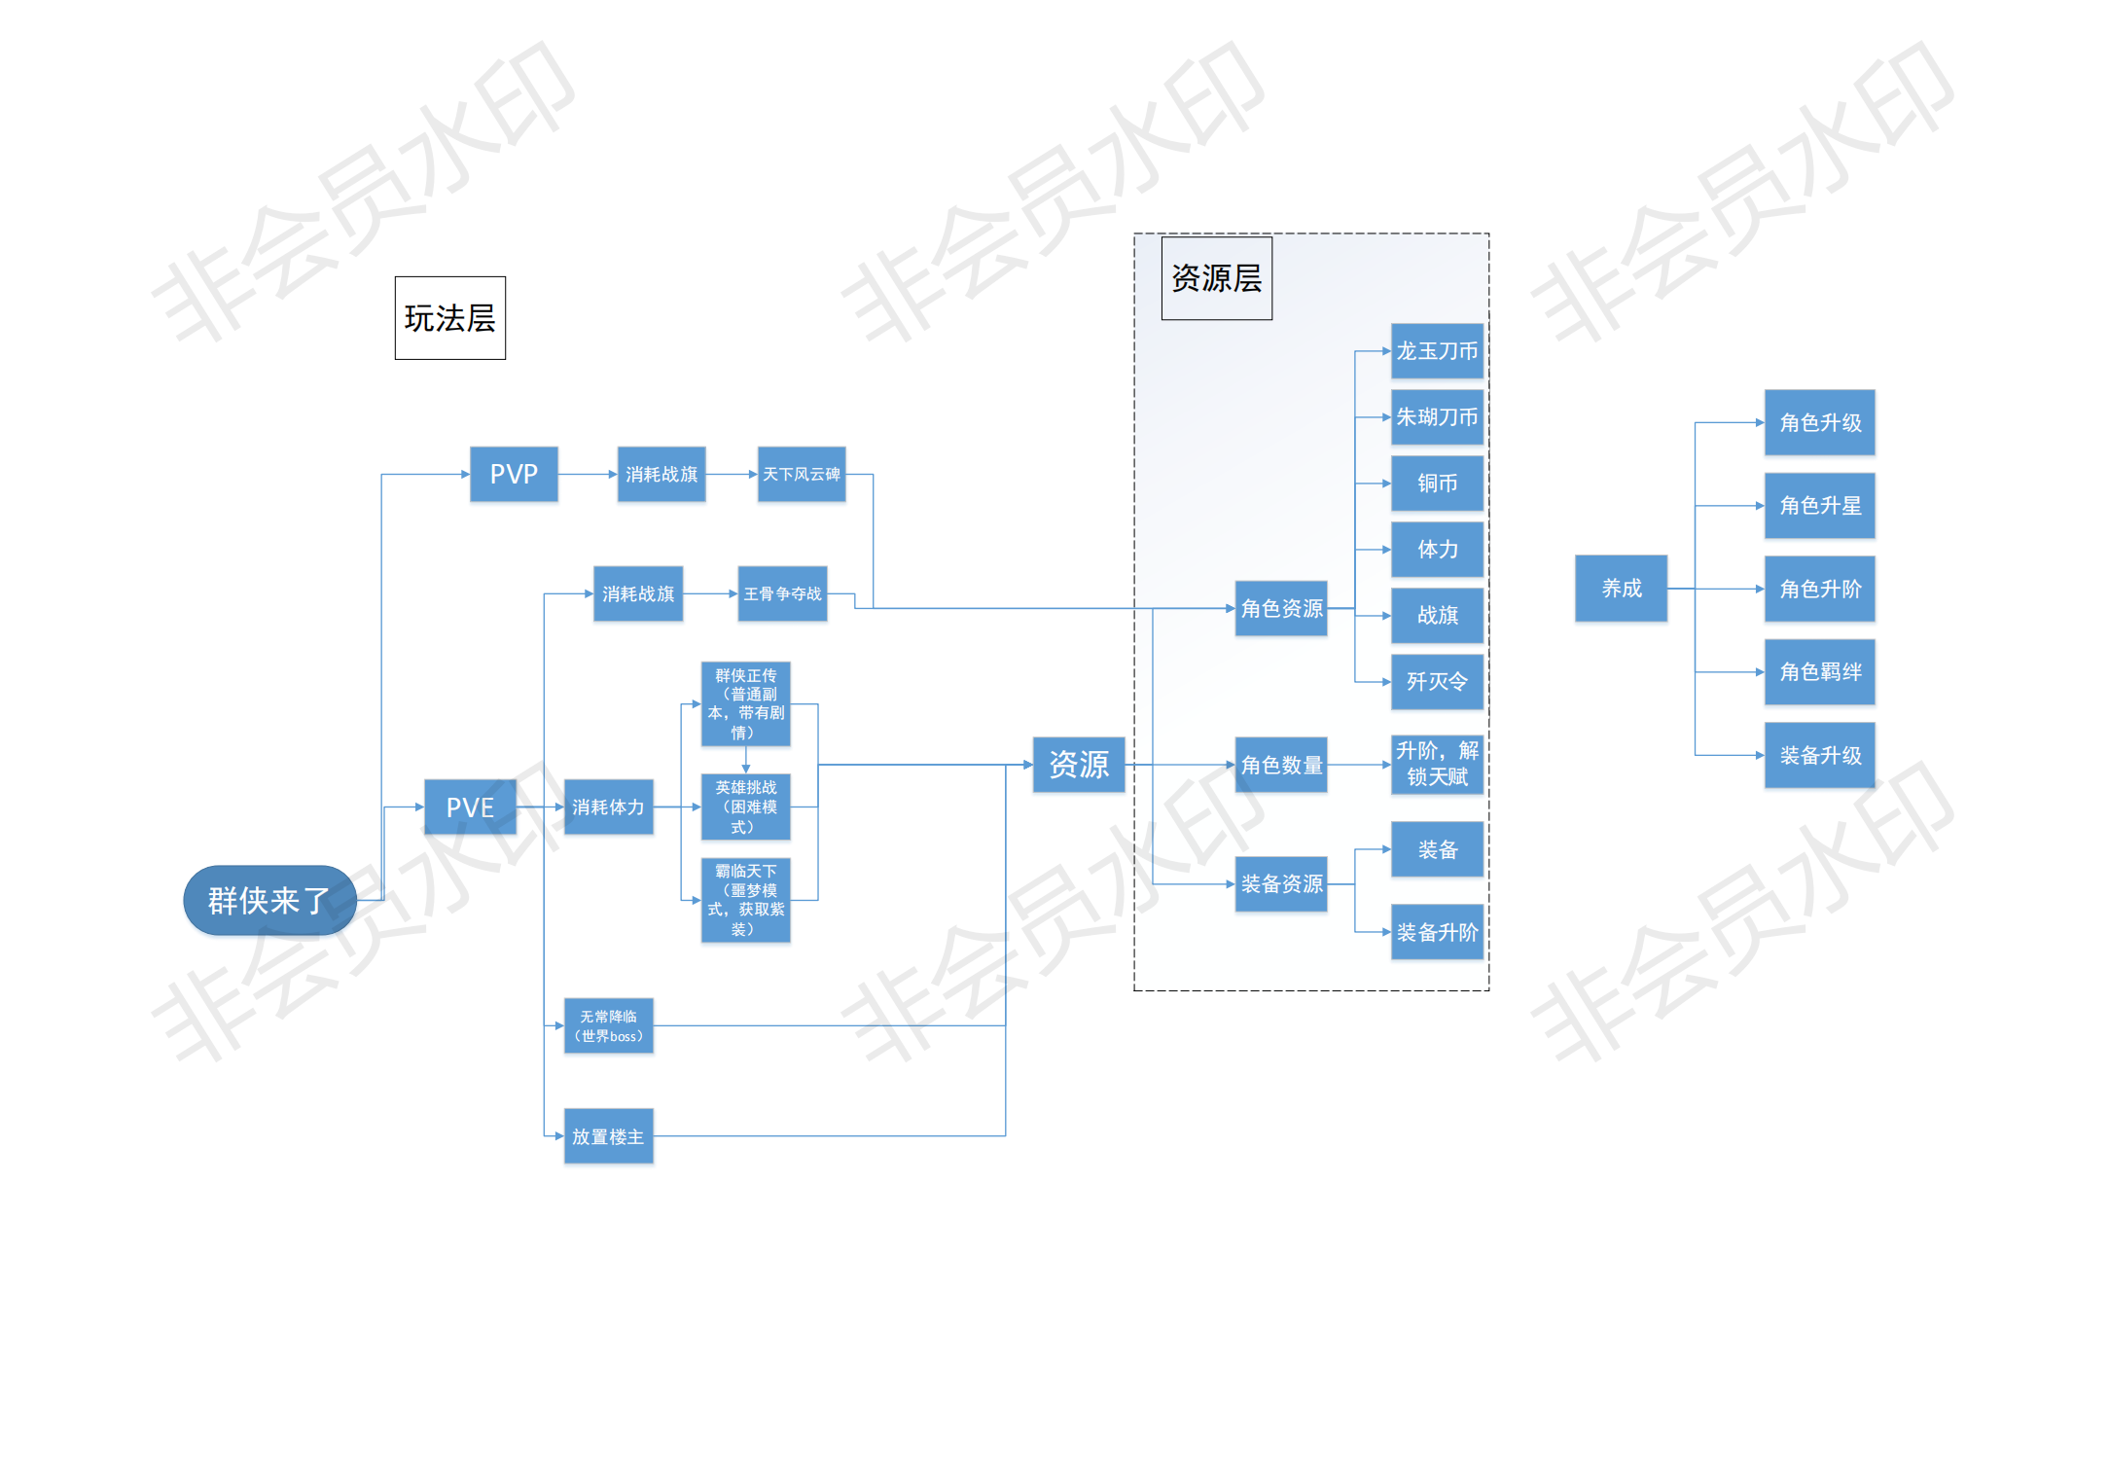
- UI系统
- 游戏初始界面
进入游戏后这是玩家第一个见到的界面，首先，这个界面内包含了玩家从一开始到后期所有的养成内容，会随着玩家的升级不断的解锁，对于玩家来说是十分便捷的设计。其次，能看到游戏中很好地将IP中的内容运用到该界面中，能给IP粉丝玩家带来十足地亲切感。
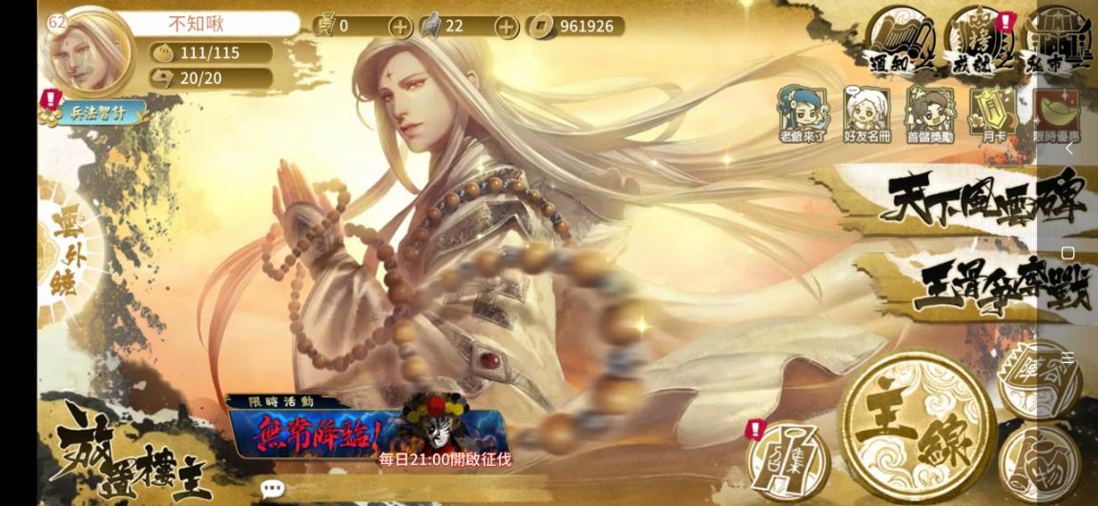
- PVE界面
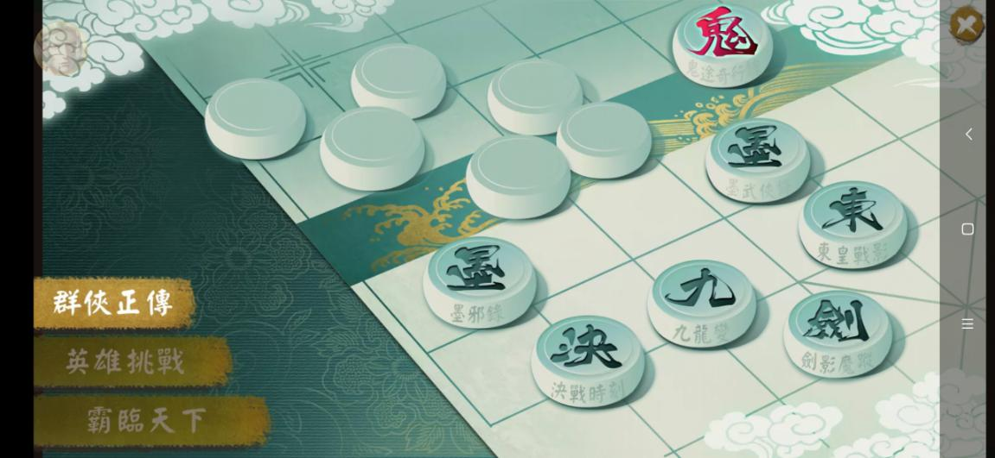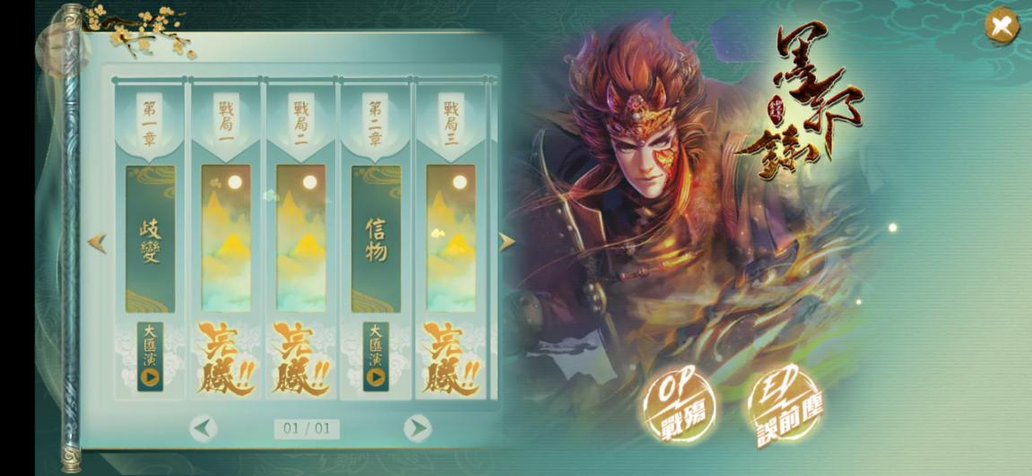
第一个界面选择关卡难度和关卡剧情，第二个界面则是每个剧情章节内的关卡。在关卡方面采用象棋的方式来呈现，既具有创新性，也能展示游戏的策略性，同时还能让玩家在通关副本时有一定的阶段感。
- 装备界面
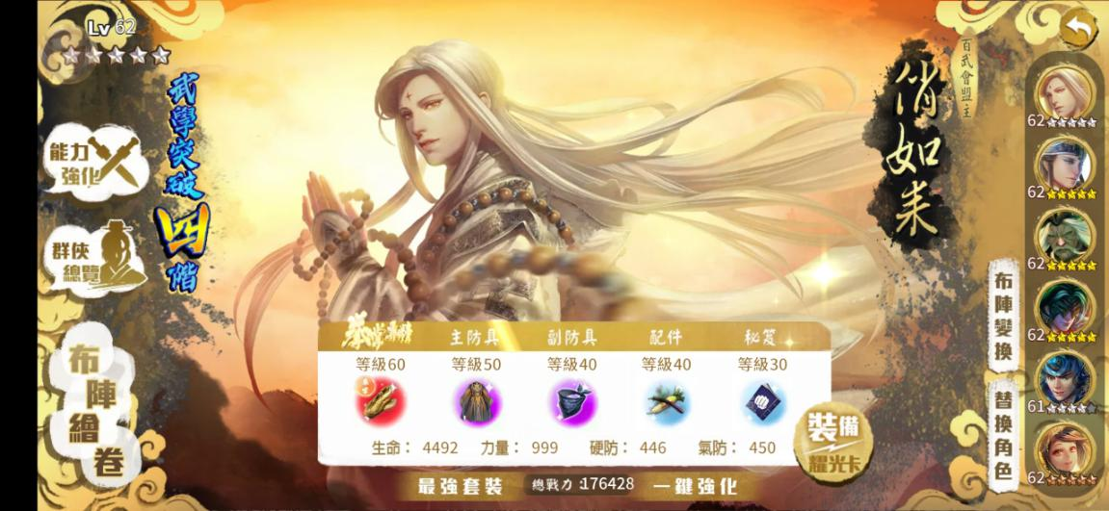
装备包括主武器、主防具、副防具等攻五件装备+五个耀光卡。每个人物有不同属性，使用对应属性主武器可激活特殊效果，装备有不同星级，星级不可变，装备本身等级可升级。
游戏的设计思路：
可以看出游戏本身易上手，重在角色的养成。在游戏中，角色的升级主要靠副本经验，游戏会赠送十分多的体力，所以在游戏前期（即普通副本阶段），玩家只需提升等级就可轻松通关，解锁游戏剧情。这种设计在前期保证了玩家的流失率，使得玩家能专注于通关副本解锁剧情。
游戏上手后，玩家的目标也就变成了收集人物和通关副本。
而在后期，随着通关难度的提升及剧情的解锁完毕，又因为在游戏前期并没有设置高级装备的掉落，所以玩家只有通过抽卡升阶角色才能保证通关，这就保证了氪金度。由于阵容的多样性，即使是sr卡升阶后也能有不俗的伤害，再加上游戏中赠送了非常多的sr和r卡的升阶材料，所以对于不愿氪金又非酋的玩家，只要耐心搜集材料也能缓慢通关，这便在保证玩家流失率的基础上又保证了游戏收入。

- 角色养成系统
本游戏玩家大多为IP粉丝且游戏颇为小众，主要玩家群体都是IP粉丝，因此搜集角色的玩家占据大多数，角色的养成和IP的还原将是玩家十分看重的一点。
一方面，SS、SR、R卡的角色数相对平均，都在18个左右，每种卡都有相对好用或者是相对强势的角色，比如R卡中奶妈型角色较多，SR和SS卡的奶妈则偏重输出，所以在回复方面是不如R卡的。这种平衡在一定程度上平衡了游戏中非氪金玩家的体验。再者SS出货率对于新人比较友好，再加上官方免费赠送的人气角色，基本可以保证每个玩家都有大部分人气角色，满足绝大部分收集党的需求，战力党则可以依靠充值来为已有的SS角色升阶，这样可以同时满足三种玩家的需求。
除了角色本身，装备也是角色养成的一部分。在前中期阶段，游戏内不提供高级装备，所有玩家都使用王骨争夺战和普通副本掉落的装备，这个设计首先会放缓玩家的推图速度，拉长玩家的游戏周期，其次也有利于让玩家将重心转移到角色本身的培养上。游戏内的剧情并没有完善，此举也是为了防止在后期玩家的流失。
值得一提的是，角色和玩家不共享经验，需要通过历练值才能升级，历练值会通过王骨争夺、副本、风云碑等各种途径掉落。角色的等级不可超越玩家等级，同时不同星级角色的等级上限也不同。这个设计主要还是为了放缓角色的成长性，延长玩家的游戏周期。

- PVE系统
1. 副本
副本分为三个难度，其中普通难度副本是玩家初期的通关副本，副本中有很多剧情。玩家的人物的经验只能从副本中来，而且副本中会掉落装备、历练、铜币等，使得玩家反复刷副本来获得产出的同时并且做掉相关任务。
剧情副本的存在，增加了前期用户尤其是粉丝用户的留存，而只能从副本获得经验，则可以使得官方控制玩家将一个角色升级时间、以及通过体力获得资源的多少，让用户认为靠消费体力可以获得大量的资源，这样可以增加平民用户的留存，将其培养成忠实用户；并且刺激无氪玩家转换成微氪玩家，同时吸引微氪、中氪用户消费，增加游戏在线时间。
- 王骨争夺战
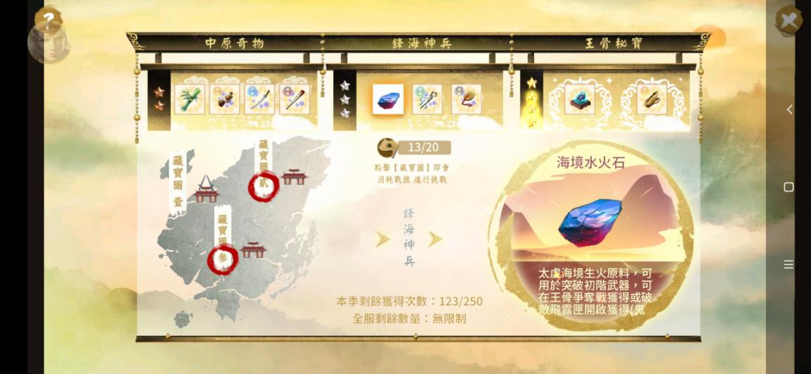
参与王骨争夺需要战旗，战旗每15分钟回回复一个，20个封顶。王骨争夺战分三个层，每次有固定的资源物品，难度从左边第一层到右边第三层依次上升。玩家可根据需要和自身实力来获取资源。选中资源后点击下面的战斗，每次战斗有一定几率获得该物品的碎片，当完成所有战斗可获得足够碎片合成一个物品。
王骨争夺战是唯一可以在前期获得三星紫武器的地方，同时也是玩家除了活动外唯一可以刷武器材料的地方。
这种分层模式一是让玩家意识到战力的不足，二是用来区分材料的稀有性。分碎片战斗的形式会增加玩家的肝度，但在另一方面战斗是可以在进入后几秒内直接跳过，实际上并没有浪费玩家许多时间。战旗和分碎片战斗无疑都是为了降低玩家的材料获取率，以这种方式来降低玩家战力提升速度，从而延长玩家的游戏节奏，提高玩家的留存时长。
- 放置楼主
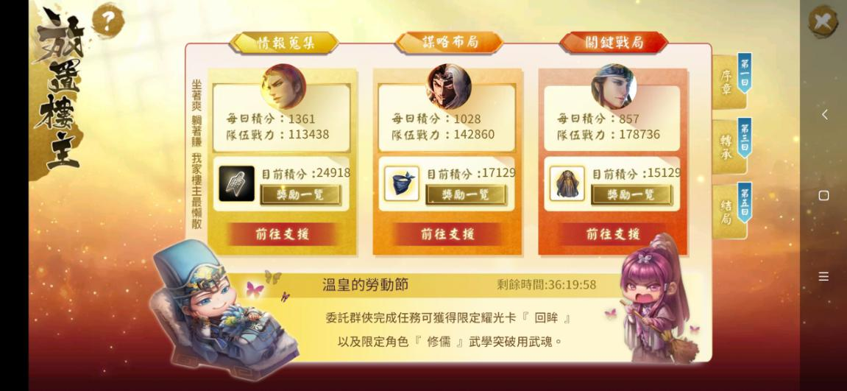

- 无常降临
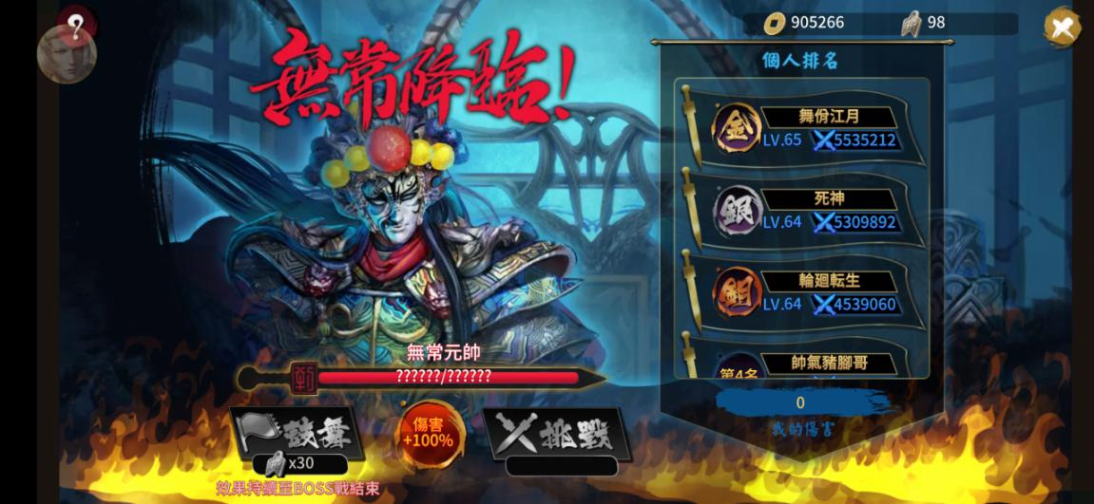
无常降临是世界boss，每晚9点开始，所有玩家共同攻击无常，知道无常死亡或10点结束。
无常降临是游戏中玩家最活跃的时刻，每挑战一次无常会有两分半钟的冷却时间，两分半钟通常足够玩家刷一次副本，或者是在世界频道聊天。这个模式的应该原本旨在提高玩，这个时间段的活跃度，但出人意料提高了这个时间游戏中玩家们之间的交流，大大活跃了社交气氛，以至于后来官方都下场来和玩家互动。
PVE总结：该游戏的主要玩法就是PVE，所以PVE的活动大都是为了提高玩家留存率以及放缓玩家的成长速度，延长玩家的成长周期。

- PVP系统
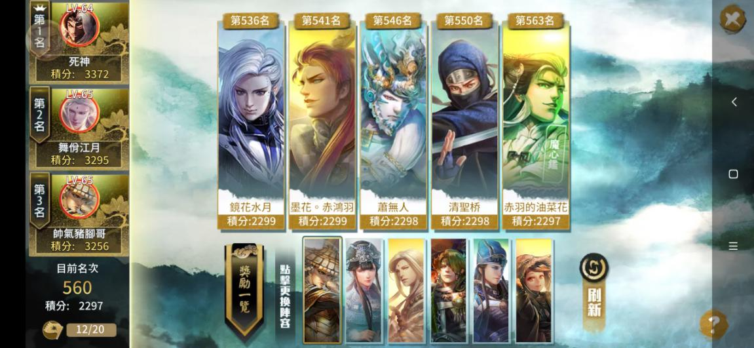
参与天下风云碑需要消耗战旗。每次消耗2战旗挑战一个玩家，不同阶段输赢的奖励不一样，当排名前五十时，每次挑战失败会损失50点积分（对方获得5积分），每次挑战成功会获得5左右积分（对方损失50积分）。排名越靠后失败损失的积分越少，成功获得的积分越多。
这种挑战方式其实不太合理，因为官方会安排一些低战力的机器人来帮助玩家进阶，但实际上因为更新后大多数 玩家排名都比较靠后，因此会出现2000多排的名很难往上打，但是进入前1500名时却能轻易达到前500名的情况。目前这种情况还没有改善。

- 消费系统
1. 月卡系统：
常见的游戏系统之一，依靠小额氪金来获得大收益的过程，让无氪玩家转变成微氪玩家，让微氪玩家认为赚了，让氪金用户并养成这是游戏必需品的观念，同时让玩家保持上线率，避免部分玩家的流失，并培养忠实用户。
2.限时充值优惠系统：
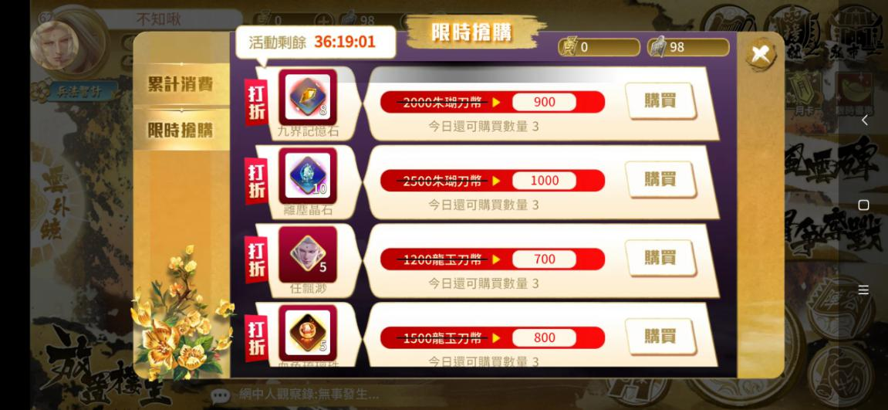
首先第一随机，第二限时，还是充值优惠，比商店里正常充值要划得来，这几点结合在一起，引导着无氪、微氪玩家的冲动消费，让中氪、重氪玩家认为这是充值的好时机，极大的刺激了各种用户的消费。
3.新手礼包：
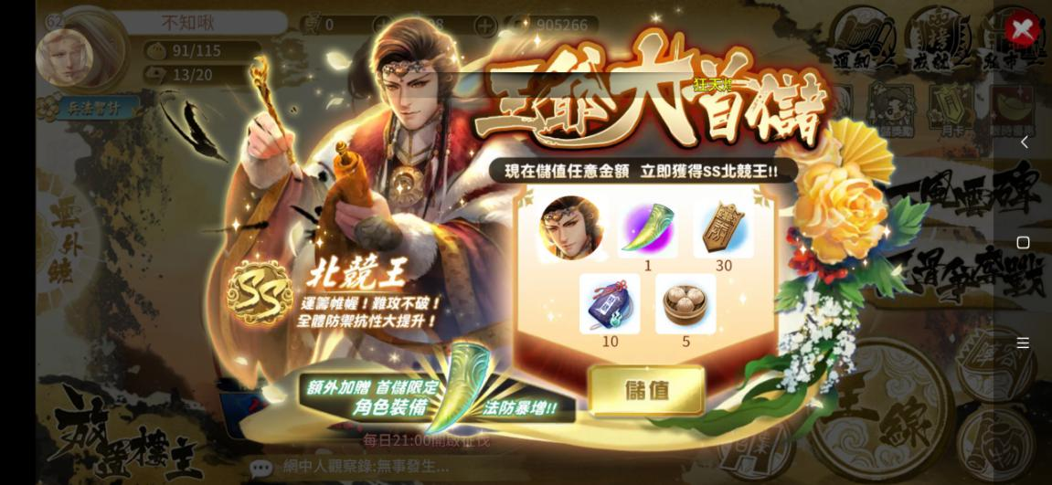
设置价格较低，会让玩家获得远超于付费的收益。刺激无氪玩家转变成微氪玩家，让微氪、中氪玩家认为这是一种赚取游戏资源的过程，提高了微氪玩家的留存，并增加其转换成忠实用户的机会，同时还拉近了微氪、中氪玩家与土豪玩家的差距。
消费系统的总结：
1. 建立产品的比较即视感。
在月卡一栏中将购买按钮做成金光闪闪的图标，刺激人的视线的同时，在现价的旁边标上被线划去的原价，强烈的对比暗示玩家消费的超值。
这种系统模式的最大的作用就在于通过内部对比，让玩家认为的他们的消费物有所值，甚至于说是赚了。
2.利用“害怕失去”的心理
在随机出现的限时活动优惠中，会一直出现在右上角，来不断的暗示玩家，错过就没了，来引导玩家进行消费。
3.玩家舆论
商品的好坏与作用的多少作为新玩家一般是不了解的，都会去询问购买过的玩家，所以购买过的玩家的评价对其他未购买的玩家的影响很大。所以，在开活动或者开新商品的时候一定要制造出（人为的）对该商品好的言论。

七、运营活动
1. 新人物限定up：
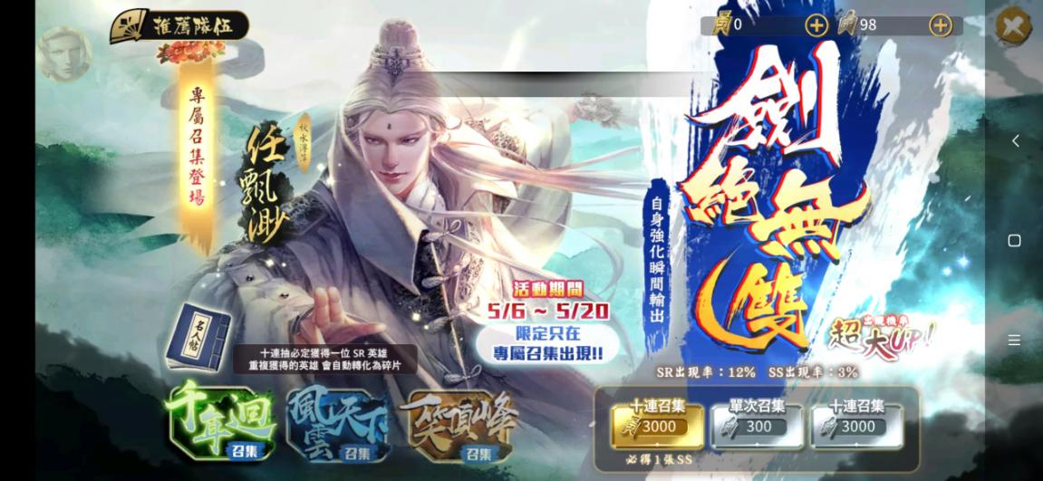
游戏里最常见的活动就是调概率，三个卡池中每个卡池每周都会有SS角色概率up，活动时则会限定角色出现同时提升概率，主要是为了培养玩家的充值习惯、吸引充值，新角色的出现一是为了完善游戏（角色并不齐全），二是提高玩家限定时间的充值度。
2. 节日庆典：
在节日期间连续登录奖励，放置楼主更新奖励，官方出新的节日小剧场，商城换新商品、出新角色等。
①连续登陆活动的目的在于：吸引每日玩家登录，提高日活，提高留存.
②放置楼主更新奖励：增强玩家的游戏体验。
③开放新角色，更换新商品：刺激玩家的消费，引导玩家形成消费习惯。
比如这次的五一劳动节便是如此，放置楼主更新了剧情，同时商城出现了新角色魔化酆都月等。
运营总结：
首先运营活动的目的并不是单纯的为了提升这几天的收入，而是作为产品运营长期计划的一部分，只要运营活动目的达到这次运营就是成功的，总之让产品长期的盈利才是我们运营的最终目的。
运营活动分为两类：①非付费类活动②付费类活动。作用：①提高日活②提高留存③聚集人气④提高玩家在线时长⑤促使玩家充值⑥促使玩家消费

